Конспект занятия по рисованию.
Тема: «Самолеты летят сквозь облака».
Составила воспитатель Николенко Юлия Сергеевна.

Цель: закрепить знания детей о воздушном транспорте (самолете), его частях, развивать умение рисовать самолет карандашом.
Задачи:
-Учить детей изображать самолеты, летящие сквозь облака, используя разный нажим на карандаш, закрашивать.
-Развивать образное восприятие.
-Активизировать словарь детей ( кабина, корпус, крылья)
-Воспитывать интерес к творчеству, самостоятельность.
Материал для работы: альбомные листы, цветные карандаши, игрушечный самолет.
Ход занятия.
Дети сидят на ковре.
Воспитатель: Дети, вы любите путешествовать? На чем можно путешествовать по воздуху? (Ответы детей) Отгадайте загадку:
Кто мне скажет, что за птица
В небесах, как ветер, мчится,
Белый чертит за собой
След в лазури голубой?
А ведёт её пилот! –
Что же это? (самолет)
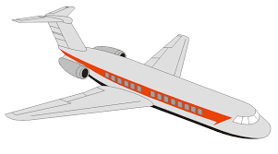
Воспитатель: Правильно, дети, конечно, это самолет. Посмотрите вот он. Давайте назовем из каких частей он состоит? (кабина, крылья, хвост, корпус) (Ответы детей) Дети, кто управляет самолетом? ( Пилот) Сегодня мы с вами будем учиться рисовать самолет. Проходите к столам.
Воспитатель: Дети, я нарисовала самолет, он летит сквозь белые, пушистые облака. Посмотрите, какой он у меня получился. Какие я использовала фигуры для изображения самолета? Все ли они одинакового размера? (Ответы детей)
Давайте попробуем нарисовать детали самолета в воздухе, а потом нарисуем на листе. Ставим карандаш, ведем линию, закругляя ее, затем прямо длинную линию, потом опять закругляем и прямой линией возвращаемся туда же, откуда начали рисовать. Дети, где сидит пилот? (ответы детей). Правильно, он сидит в кабине, ее мы отделяем дугой.
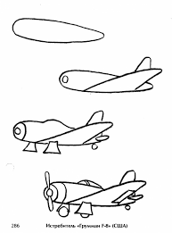
Физминутка.
Полетели, полетели,
Вперёд руками завертели (Вращение руками, согнутыми в локтях)
Руки в стороны – в полёт (Стойка ноги врозь, руки в стороны)
Отправляем самолёт.
Правое крыло вперёд, (Поворот вправо)
Левое крыло вперёд. (Поворот влево)
Раз, два, три, четыре
Полетел наш самолёт. (Лёгкий бег в разных направлениях).
Дети, приступаем к рисованию.
Воспитатель: Не забывайте из каких деталей состоит самолет. Дети, мы с вами часто видим пролетающие самолеты, а они все белого цвета? (Ответы детей). Правильно, они бывают разных цветов. Давайте раскрасим наши самолеты цветными карандашами. Стараемся сильно не нажимать на карандаш, закрашиваем аккуратно, не выходя за линии. Ребята, кабину пилота надо закрашивать? (нет). Не забудьте нарисовать облака.
Молодцы, у всех красивые самолеты получились.
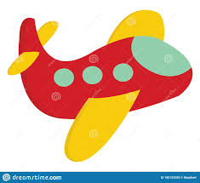
После рисования проводится игра «Самолеты».
В конце занятия проводим выставку рисунков.

